 |  | 
ΚΥΠΡΙΑΚΗ ΔΗΜΟΚΡΑΤΙΑ
ΥΠΟΥΡΓΕΙΟ
ΜΕΤΑΦΟΡΩΝ, ΕΠΙΚΟΙΝΩΝΙΩΝ ΚΑΙ ΕΡΓΩΝ

ΑΝΑΚΟΙΝΩΣΗ

Γνωστοποιήσεις συστήματος RAPEX – εβδομάδα 28 (11/07/2016-17/07/2016)

Επικίνδυνος Ηλεκτρολογικός Εξοπλισμός

Το Τμήμα Ηλεκτρομηχανολογικών Υπηρεσιών πληροφορεί το καταναλωτικό κοινό ότι, σύμφωνα με πληροφορίες που έχουν κοινοποιηθεί μέσω του ευρωπαϊκού δικτύου ταχείας ανταλλαγής πληροφοριών (RAPEX), έχουν κυκλοφορήσει στην αγορά της Ένωσης τα πιο κάτω ηλεκτρολογικά προϊόντα, τα οποία εμπερικλείουν ουσιαστικούς και σοβαρούς κινδύνους ασφάλειας:

Περιγραφή προϊόντων

 | Κατηγορία: Ηλεκτρικές συσκευές  Προϊόν: Φορτιστής μπαταριών  Εμπορική επωνυμία: Power Base  Τύπος/αριθμός μοντέλου: C-521  Χώρα προέλευσης: Κίνα  Κοινοποιούσα χώρα: Σουηδία  Κίνδυνος: Ηλεκτροπληξία και φωτιά | 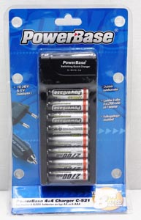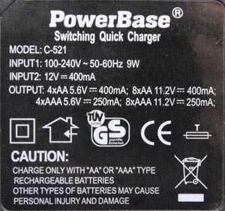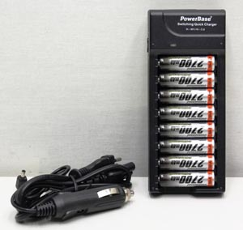
 | Κατηγορία: Φωτιστικά  Προϊόν: Χριστουγεννιάτικο φωτιστικό τύπου αλυσίδας  Εμπορική επωνυμία: B10 / e=m6  Τύπος/αριθμός μοντέλου: 5EEX333BB, 5EEX333BC, 5EEX333BL,  5EEX333MC και 5EEX333WW  Batch number/Barcode: 3526780907478 150102 (SIPLEC) 15010212 (B10)  Χώρα προέλευσης: Κίνα  Κοινοποιούσα χώρα: Γαλλία  Κίνδυνος: Ηλεκτροπληξία | 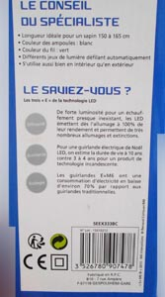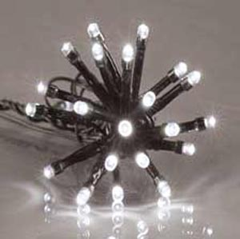

Προτρέπονται οι καταναλωτές που έχουν στην κατοχή τους τα πιο πάνω προϊόντα να μην τα χρησιμοποιούν.

Όποιος χρειάζεται πληροφορίες ή διευκρινίσεις για τα δικαιώματα του καταναλωτή, που αφορούν στα συγκεκριμένα προϊόντα, μπορεί να επικοινωνεί με την Υπηρεσία Ανταγωνισμού και Προστασίας Καταναλωτή στο τηλέφωνο 1429 (γραμμή καταναλωτή).

Παρακαλείται επίσης οποιοσδήποτε γνωρίζει σημείο πώλησης τέτοιας συσκευής ή χρειάζεται επιπρόσθετες πληροφορίες ή διευκρινίσεις να επικοινωνεί με το Τμήμα Ηλεκτρομηχανολογικών Υπηρεσιών στα τηλέφωνα 22800523 και 22800522 ή στην ηλεκτρονική διεύθυνση: director@ems.mcw.gov.cy ή στο τηλεομοιότυπο 22348202.

